腾讯会议使用教程

使用腾讯会议之前，需要进行下载并安装，可以在官网或者手机软件商店中进行下载并安装。安装完成之后，打开腾讯会议，需要进行注册登录，可以选择微信、手机号码进行注册登录。

* 工具：
* Windows10
* 微信8.0.20
* 腾讯会议V3.5.5(403)
* 方法/步骤

腾讯会议客户端有电脑端和手机端，操作界面基本都是一样的，可以根据工作需要下载对应的客户端。以下方法步骤是根据电脑客户端编写。

## 1、运行客户端

双击电脑桌面已安装的【腾讯会议】，运行【腾讯会议客户端】并打开登录界面，如图1所示。

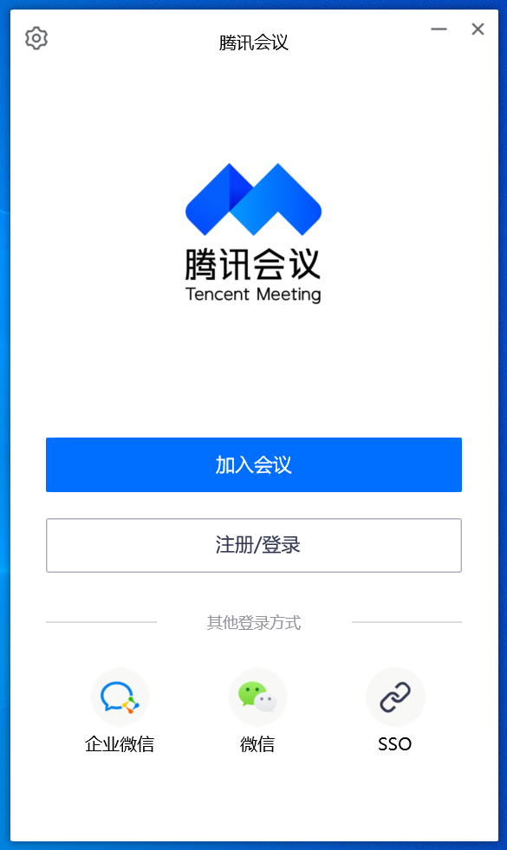 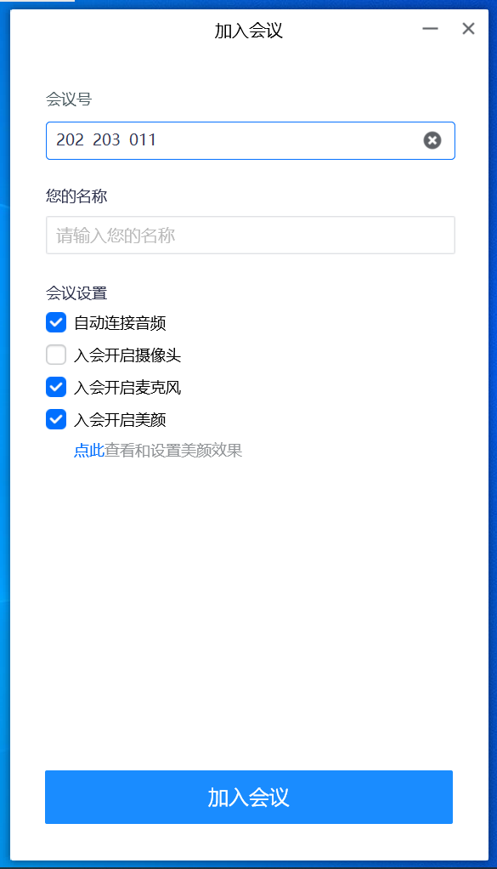

图1 “登录”界面 图2 “加入会议”界面

## 2、加入会议

在图1“登录”界面中选择【加入会议】选项，进入“加入会议”界面，如图2所示，输入【会议号】后，并勾选相应的【会议设置】权限，点击界面下方的【加入会议】，即可进入到会议中。

注意：加入会议之前需要知道会议的【会议号】。

## 3、注册账号

在图1“登录”界面，点击【注册/登录】选项，输入自己的手机号码和密码，进入到客户端的主界面，如图4所示。

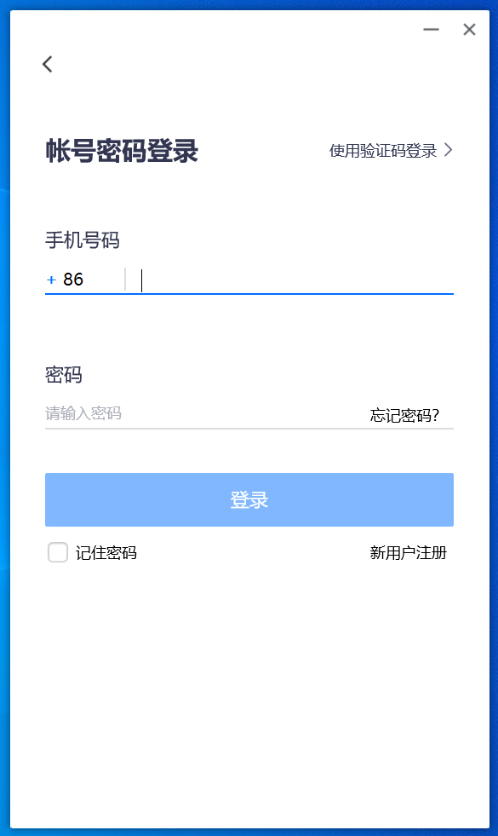 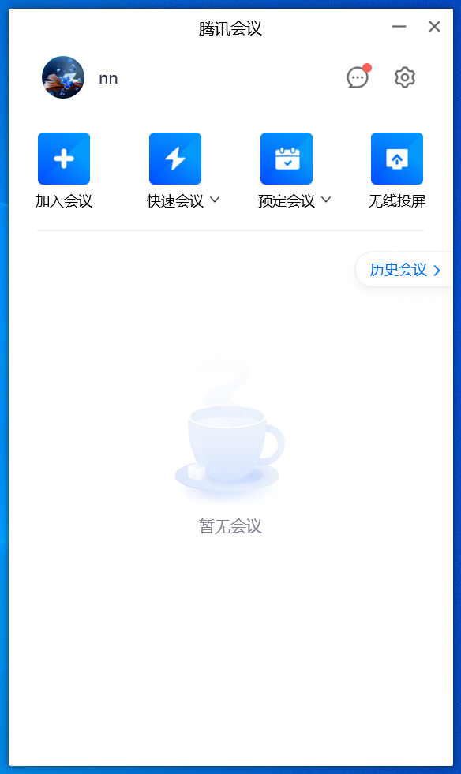

图3 “账号密码登录”界面 图4 客户端主界面

## 4、预定会议

点击主界面上方的【预定会议】选项，进入编辑界面，如图5所示。输入【会议开始时间】和【会议结束时间】等基本的信息，点击编辑界面下方的【预定】即可预定会议。

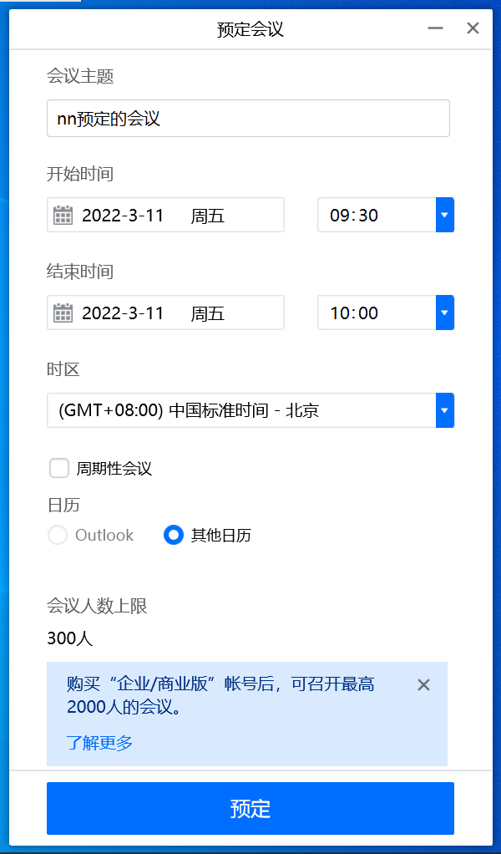 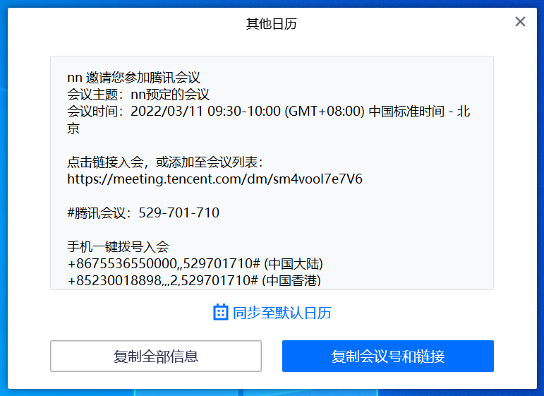

图5 “预定会议”编辑界面 图6 “复制会议号和链接”界面

## 5、发送需要参加的人员

预定以后，可以【复制会议号和链接】发送给其他需要参加的人员，如图6所示。

## 6、进入会议

预定成功的会议，点击菜单栏的【进入会议】开始腾讯会议，如图7所示。点击右侧的【▼】更多菜单可【复制邀请】、【修改会议】及【取消会议】。

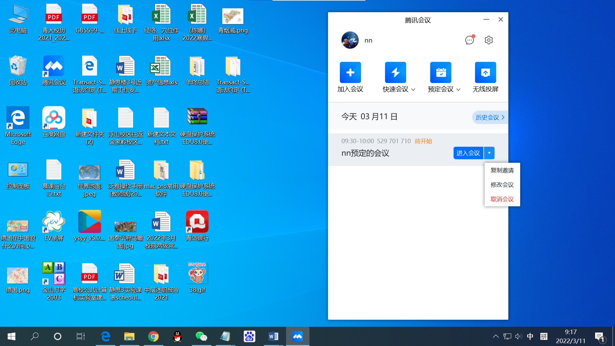 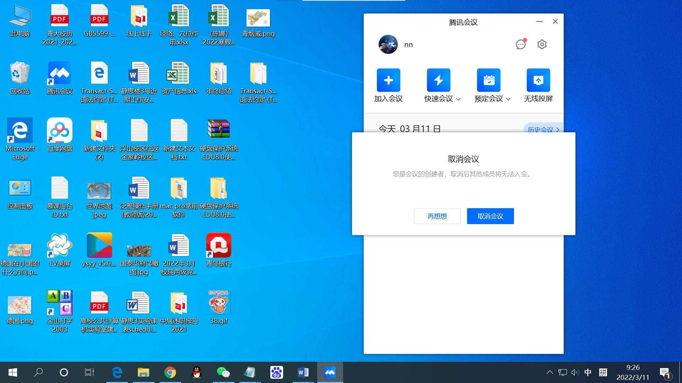

图7 “进入会议”界面 图8 “取消会议”界面

## 7、点击取消会议

在弹出的对话框里面点击【取消会议】即可取消预定的会议了，有会议再次【预定会议】即可，如图8所示。

## 8、编辑个人资料

对客户端的设置，可以点击左上方的【头像】进入到设置界面，对个人资料进行编辑和修改。

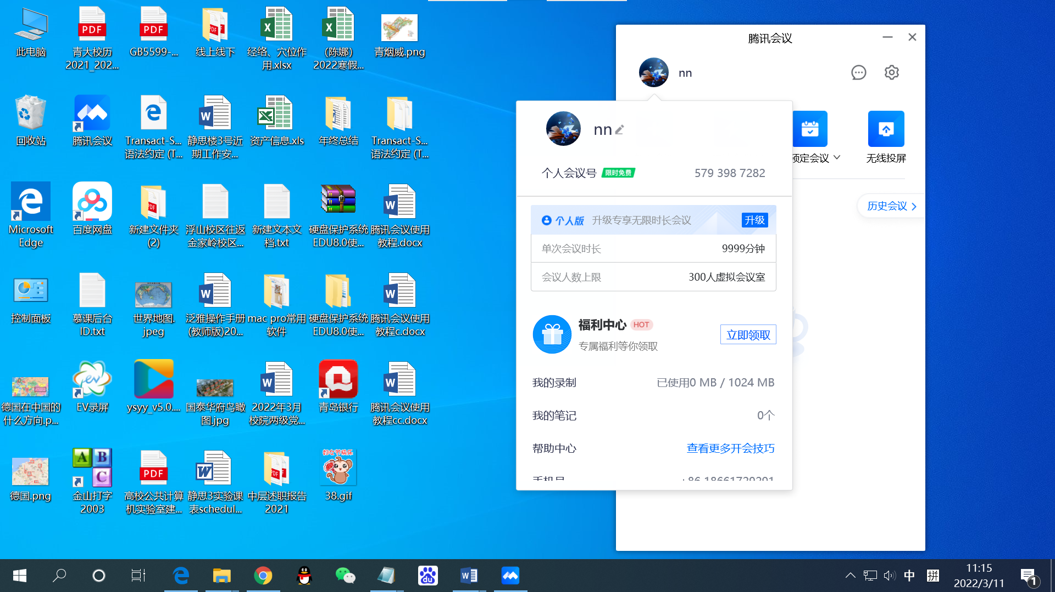

图9 “编辑个人资料”界面

## 9、上传文档

进入到会议以后可以依次点击【应用】、【文档】、【导入文档】，上传需要用到的文档，如图10和图11所示。

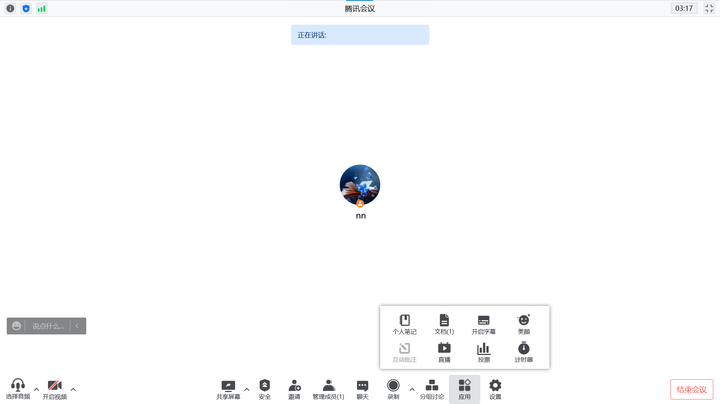

图10 “应用”界面

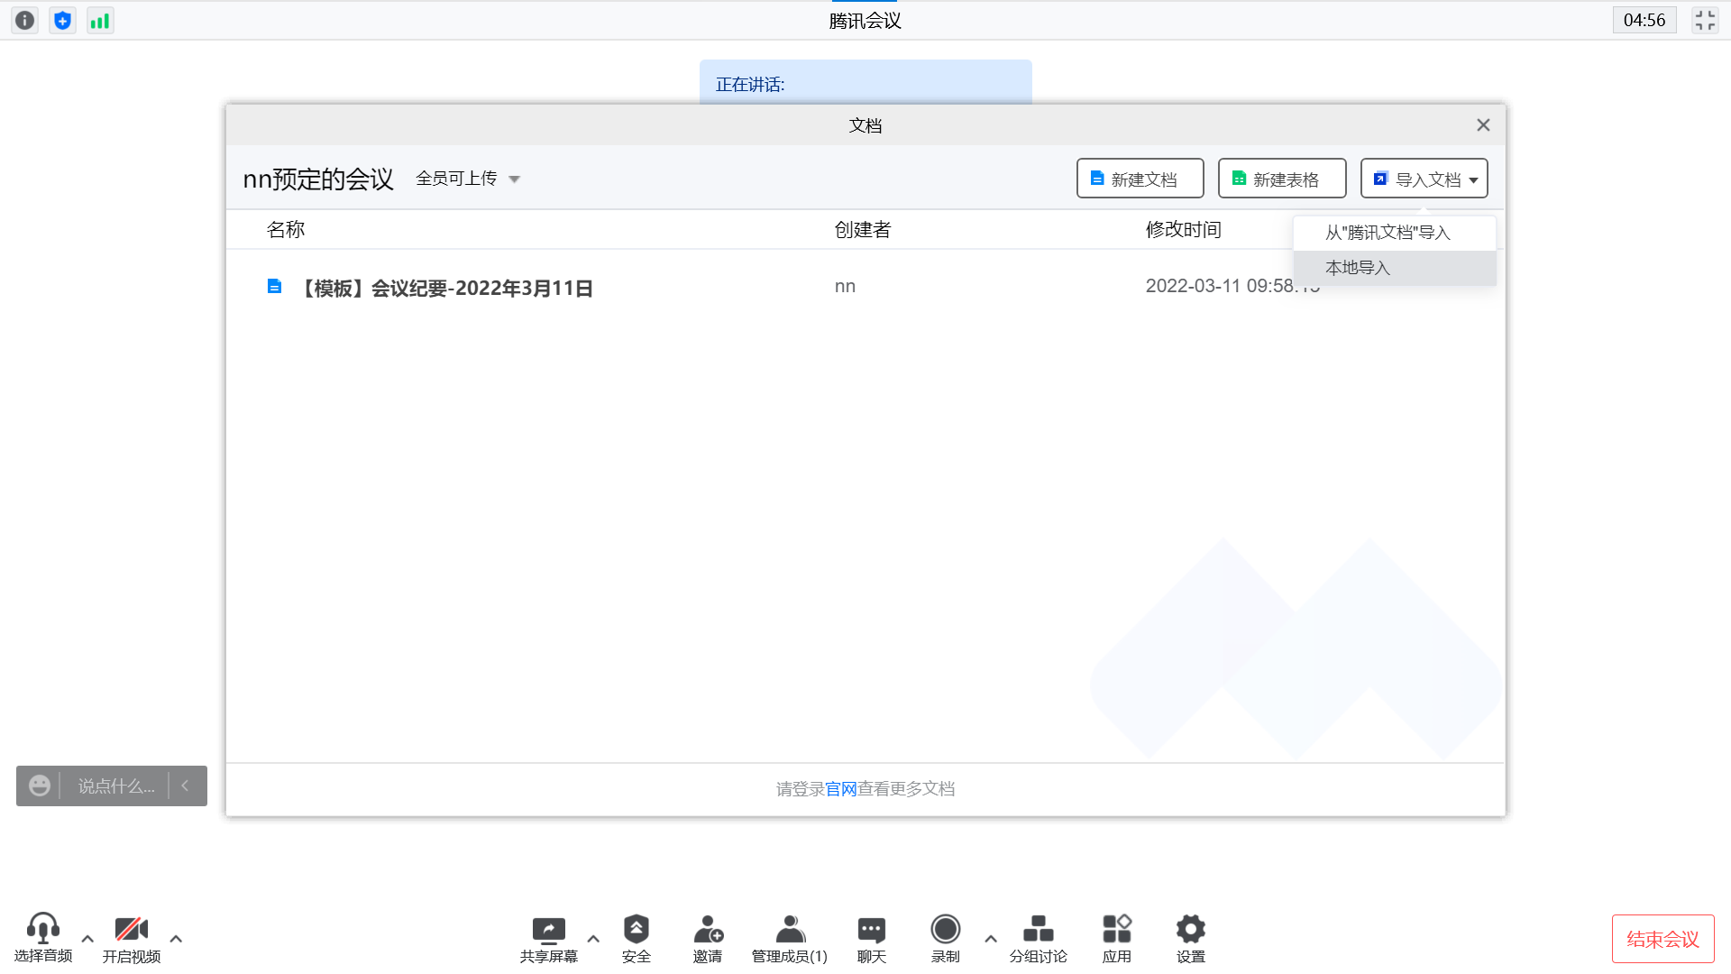

图11 “文档”界面

## 10、开启语音权限

点击下方的【管理成员】，开启【全体静音】选项，让会议保持一个安静的环境，有需要的可以开启语音权限，如图12所示。

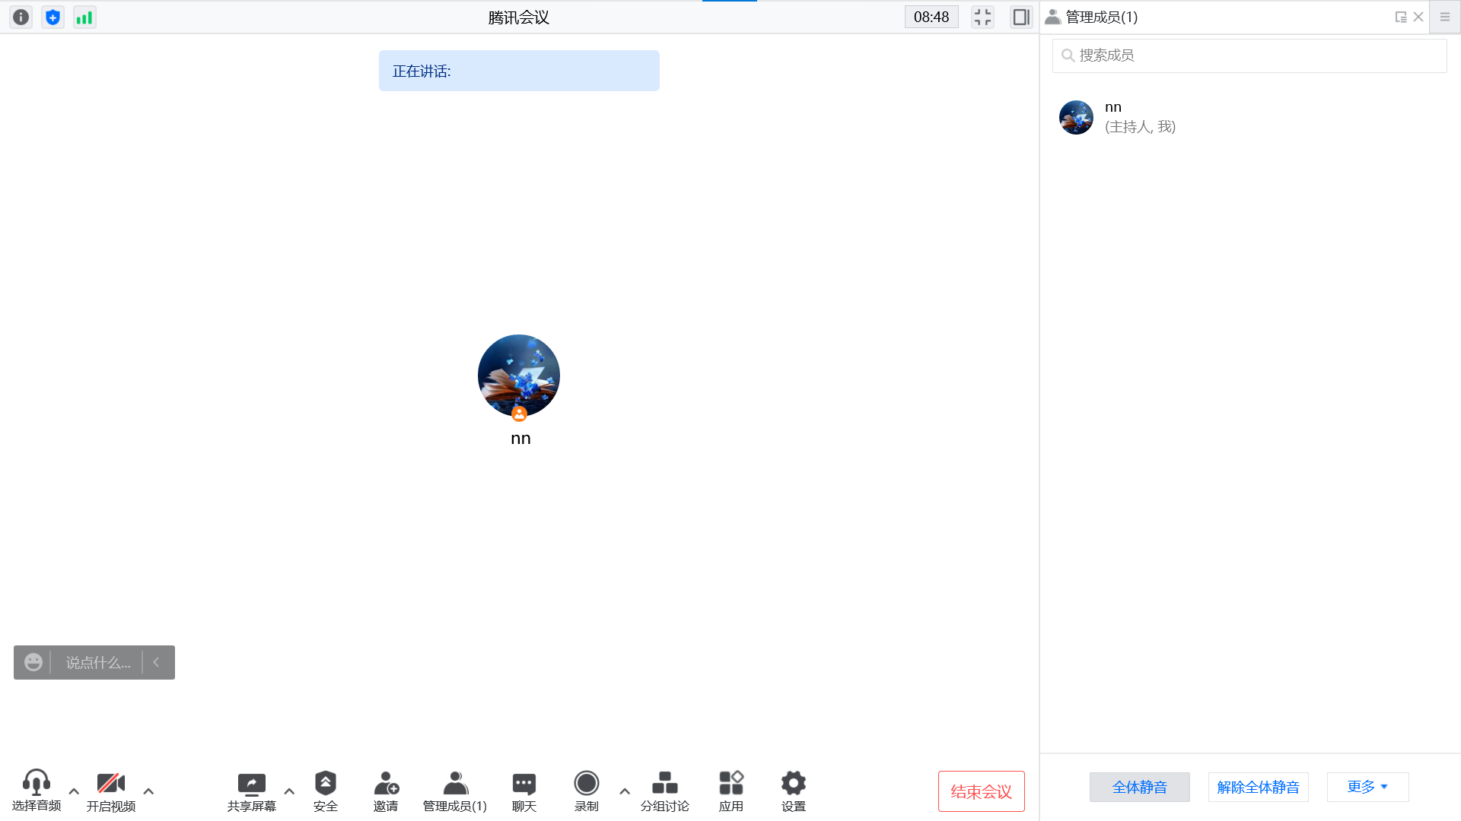

图12 “语音权限”界面

## 11、点击检测

会议语音不正常时，可以点击【设置】菜单，调整【麦克风】和【扬声器】的音量，点击【检测】，如图13所示。

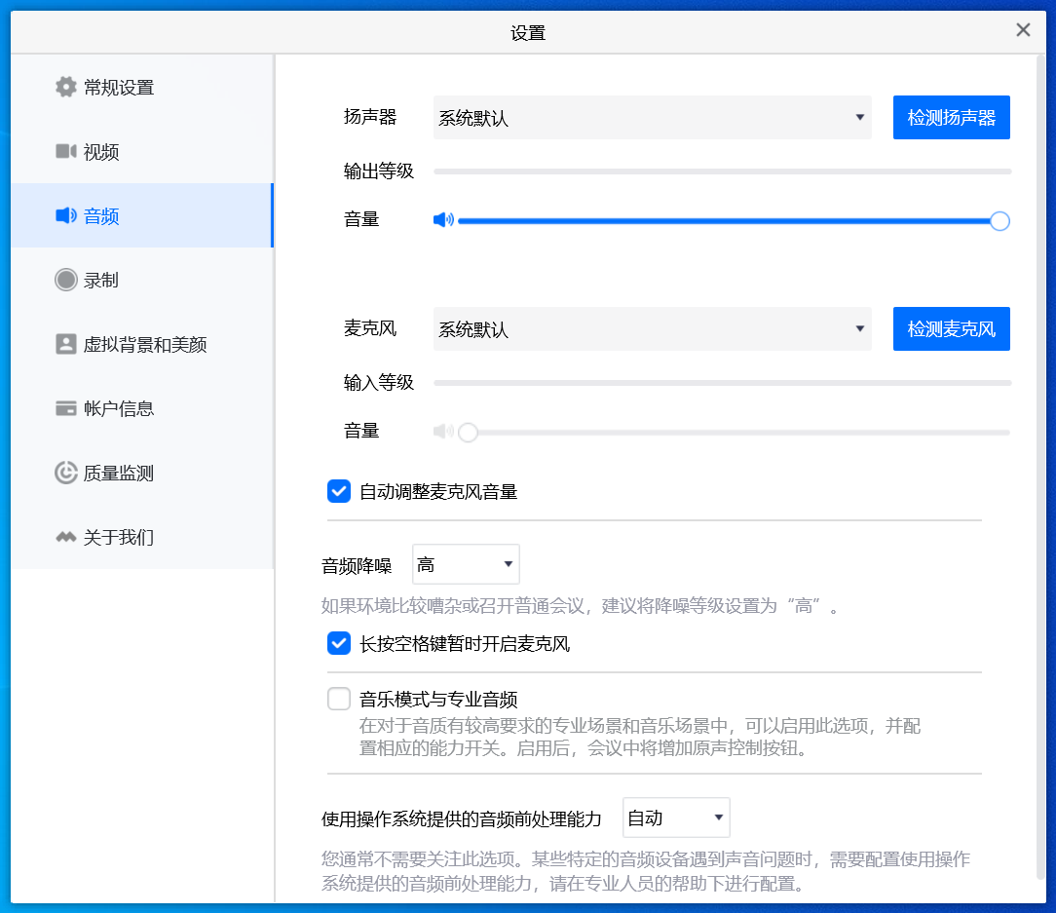

图13 “音频检测”界面

## 12、返回主界面

点击右下方的【结束会议】，根据提示选择可以返回到腾讯会议主界面，如图14所示。。

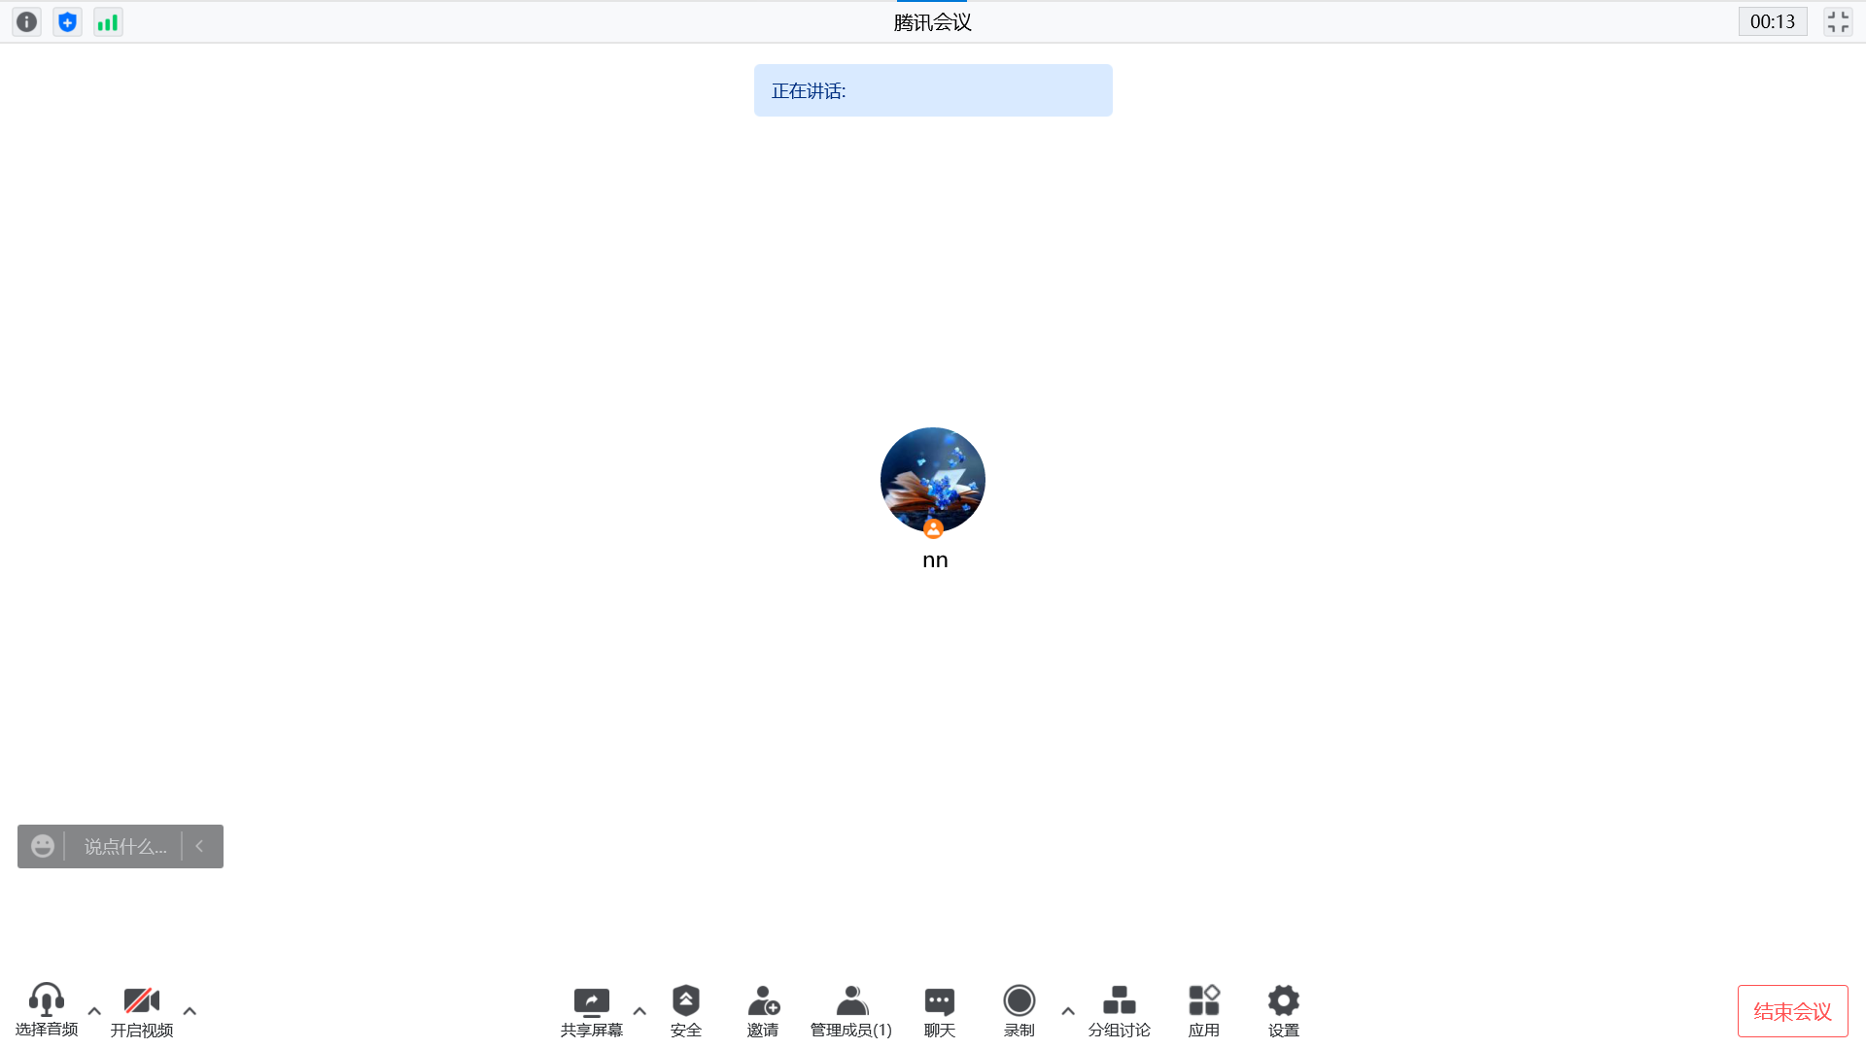

图14 “结束会议”界面